Konserwacja elewacji – Górażdże Cement, Stacja Przesypowa Cementu – Nowogród Bobrzański
Lokalizacja: Górażdże Cement, SPC Nowogród Bobrzański, ul. Budowlańców 2, 66-010 Nowogród Bobrzański
Osoba do kontaktu w sprawie terminu wizji lokalnej oraz ustalenia szczegółów: Roman Kowalczyk, Kierownik SPC, tel. 785 294 375,
Termin wykonania prac: do końca października 2023
Zakres prac:
- Ściana szczytowa:  - Orientacyjne wymiary zewnętrzne:  Długość: ok. 25,0 m,  Wysokość: ok. 10, m,  Gzyms: ok. 1,5 m;  - Naprawa ubytków;  - Malowanie – kolor szary;  - Czyszczenie bramy stalowej oraz ościeżnic oraz malowanie – kolor szary | 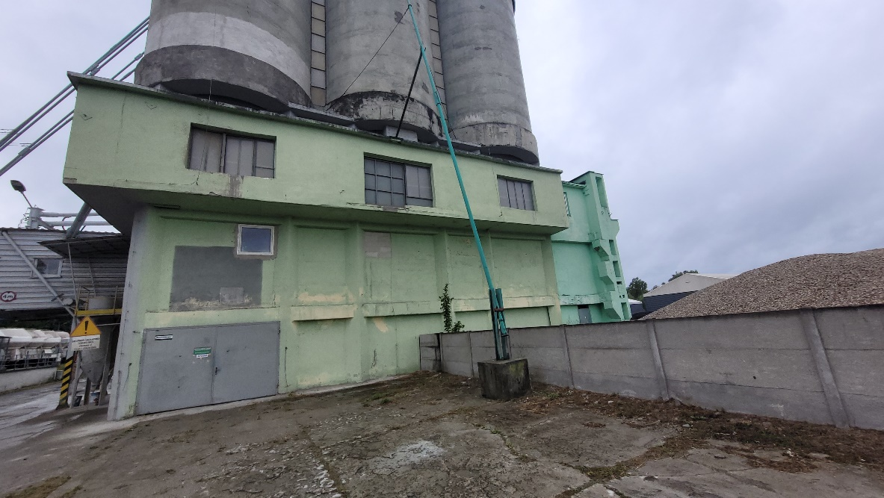

WSZYSTKIE ZDJĘCIA, SCHEMATY, WYMIARY, MAJĄ CHARAKTER ORIENTACYJNY. NIEZBĘDNA JEST WIZJA LOKALNA W CELU DOKONANIA DOKŁADYCH OBMIARÓW I USTALENIA SZCZEGÓŁÓW.
Przed przystąpieniem do prac niezbędne jest przedłożenie Instrukcji Bezpiecznego Wykonania Prac (IBWR)
Powstałe odpady należy zagospodarować (BDO) i po zakończeniu prac przekazać ich wykaz

